PC端使用方法

第一步、注册登录（获取节点）

**主用：极客云**

注册官网：**[点击注册](https://jike77.net/auth/register?code=Lv5H)** (或复制链接，在浏览器中打开)

https://jike77.net/auth/register?code=Lv5H

(若打不开网站，建议多刷新几次，或切换Wifi或数据)

备用网址:

https://jikev44.xyz/auth/register?code=Lv5H

*速度快，完美支持ChatGPT、各种Ai人工智能软件*

*日常可流畅观看油管4K、奈菲4K、Twitch60帧*

*运营四年+，用户群体2w+，可选稳定的专线*

*可解锁B站港台区限制，并拥有Netflix原生节点*

**备用：可乐云**

注册官网：(复制链接，在浏览器中打开)

https://coke.buyzur.com/#/register?code=8r4ksmst

备用网址：

http://47.76.246.181/#/register?code=8r4ksmst

(若打不开网站，建议多刷新几次，或切换Wifi或数据)

*满足基本日常使用，防止失联并应对特殊时期*

*稳定可靠，支持ChatGPT、各种Ai人工智能软件*

*国外运营，节点长期稳定性价比高，稳定运营六年+*

*可解锁B站港台区限制，并拥有Netflix原生节点*

第二步：详细配置方法

1、安装软件

1、下载打开V2rayN客户端

下载地址：[**点击下载**](https://wwi.lanzoui.com/b0djzpcej)(或复制链接，在浏览器中打开)

https://wwi.lanzoui.com/b0djzpcej

软件更新网址：[**点击打开**](https://github.com/2dust/v2rayN/releases)（下载 V2ray-Core.zip ）

https://github.com/2dust/v2rayN/releases

Win7系统如果打开软件闪退或崩溃，需要安装Microsoft .NET Framework 4.6或更高版本

2、导入【节点订阅地址】

**第一步：**打开上一个文档的注册官网，注册登录后，找到节点订阅地址，点击复制

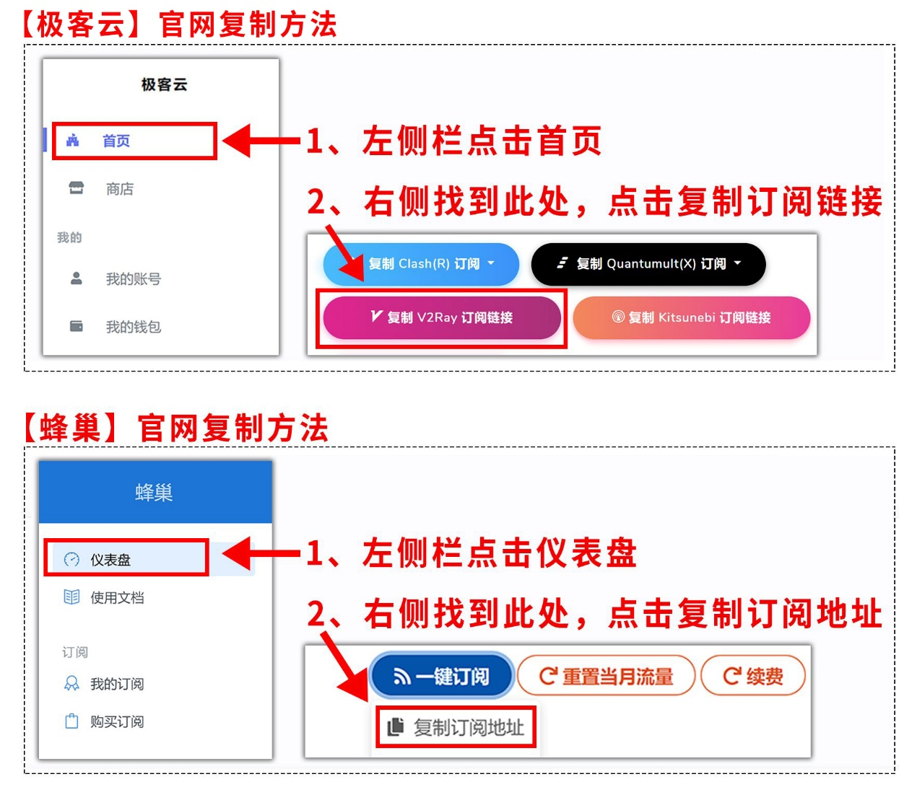

**第二步**：解压，然后运行蓝色v2rayN图标，点击任务栏的小图标，在软件界面左上角找到「订阅」点击「订阅设置」

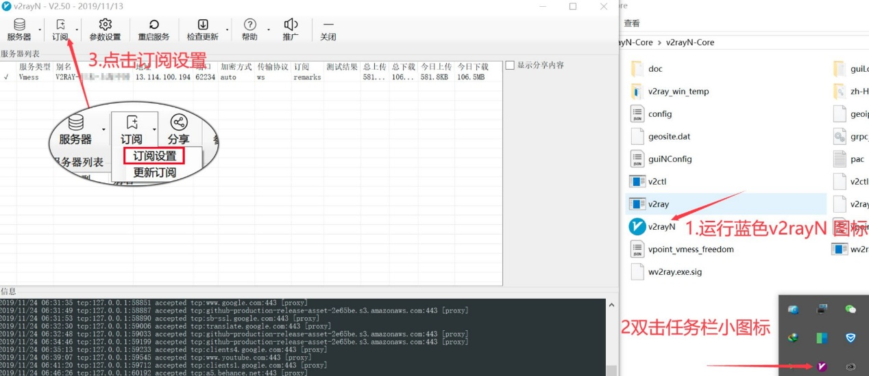

**第三步**：进入「订阅设置」界面，点击添加，在url栏里粘贴你在网站复制的「节点订阅地址」，点击确定

如果订阅地址出现�，需要先购买订阅后使用

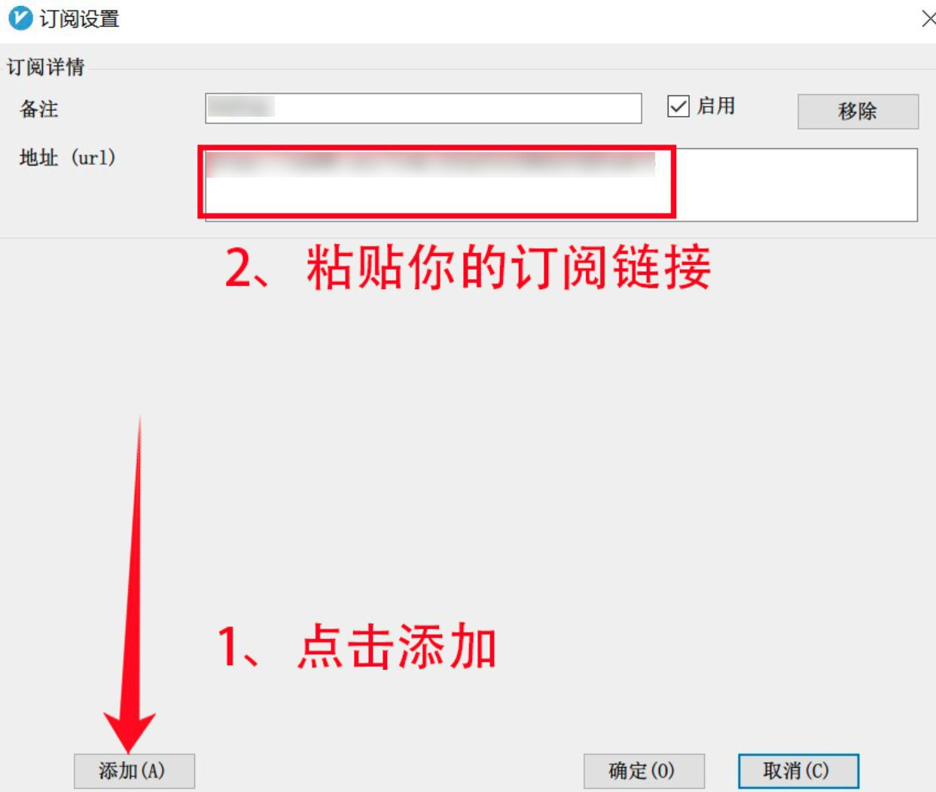

**第四步**：点击软件左上角「订阅」，选择「更新订阅」

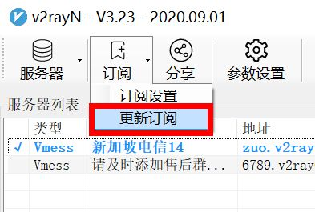

注意：如果代理列表显示没有免费节点，或者只有一个节点

需要去【极客云】或【蜂巢】的注册官网，点击左上角的商店购买订阅套餐

购买后再次更新订阅即可出现节点

**第五步**：测试节点可用情况，Ctrl+A选择全部节点，右键选择「测试服务器真连接延迟(多选)」

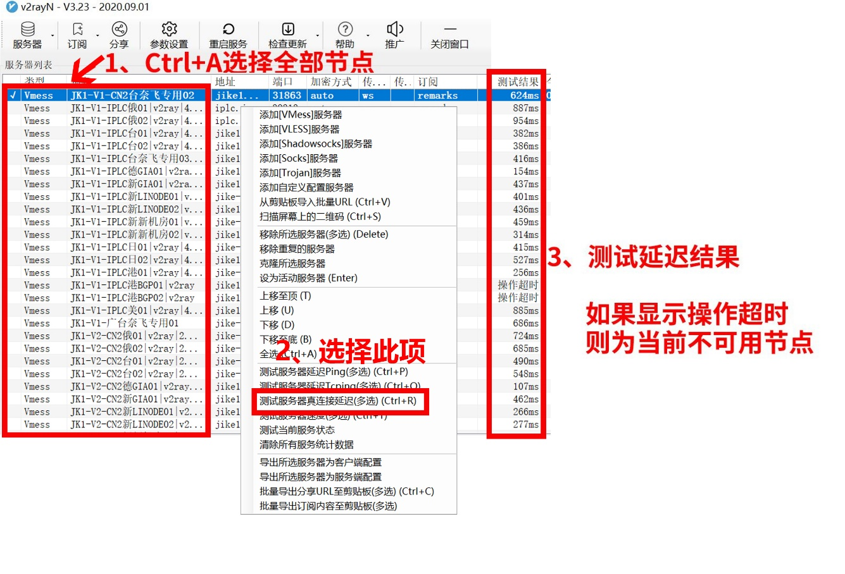

**第六步**：选择节点，右击任务栏图标，选择一个节点

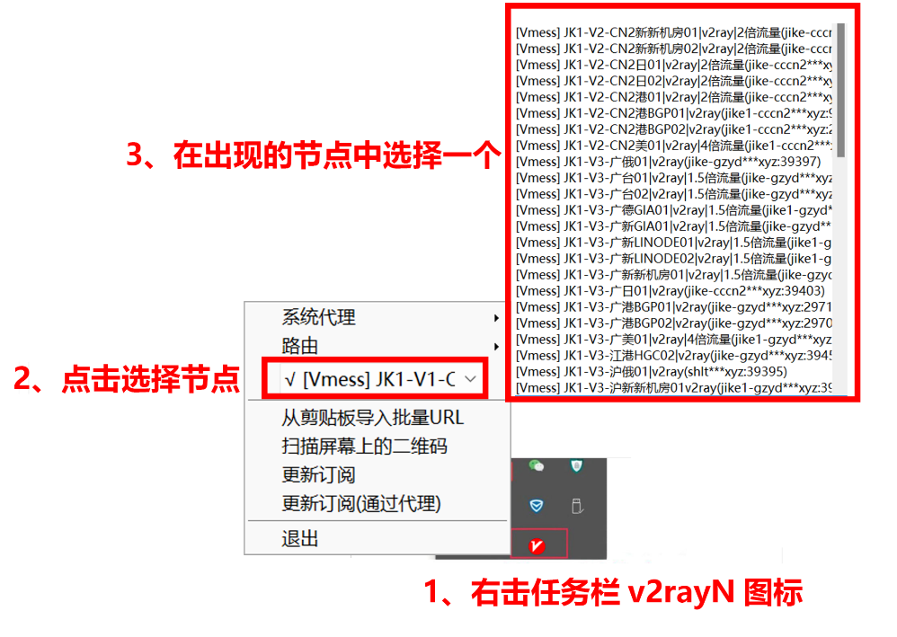

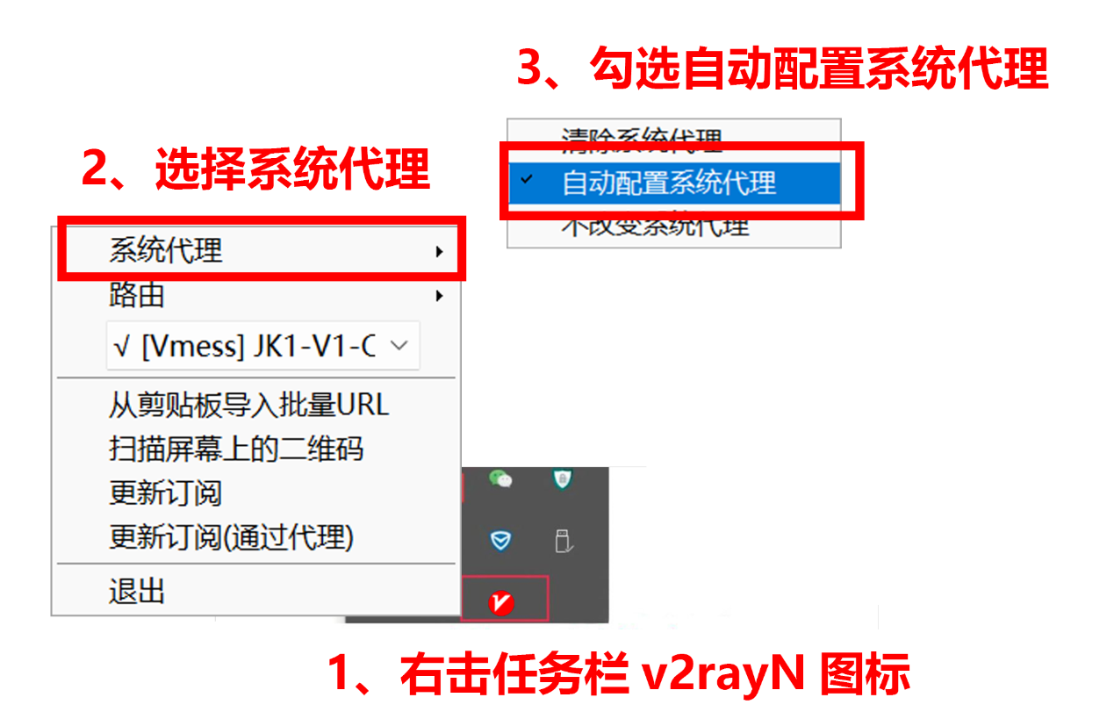**第七步**：启用代理

至此完成节点连接，请自行登录youtube或者google测试网络(建议使用Chrome、Edge等浏览器，国内部分浏览器会屏蔽外网)

​

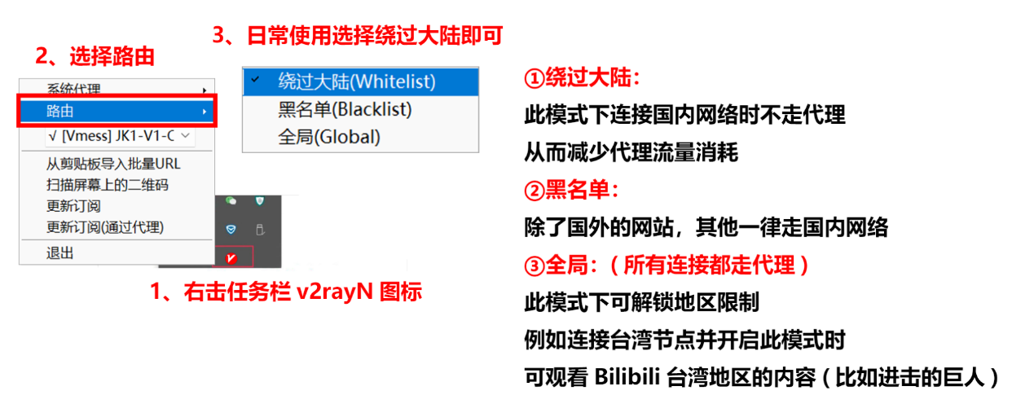**关于路由设置：**